***Very nice, Very Peri:* Decora tu casa con el Pantone del año**

* *En Mercado Libre podrás encontrar más de 25 mil artículos de diferentes categorías con el color del año.*

Año nuevo, propósitos nuevos y, ¿por qué no?, ¡decoración nueva! Si te has quedado sin ideas de cómo renovar tu espacio, toma como inspiración el Pantone del año, porque estará presente en todos lados y en más objetos de los que te puedes imaginar. Lo veremos en las pasarelas, en la publicidad y sin duda, en accesorios para decorar nuestro hogar.

**Very Peri 17-3938** es el nombre y número del color que llenará nuestra pupilas, y quedarse abajo de la tendencia no es opción, es por ello que a continuación te compartimos algunas ideas de cómo decorar tu casa y cada rinconcito para hacerlo cómodo, estiloso y lleno del Very Peri, todo disponible en [Mercado Libre](https://www.mercadolibre.com.mx/).

* [**Vinil para decorar tus paredes**](https://articulo.mercadolibre.com.mx/MLM-649474695-vinilo-decorativo-100pz-de-5cm-corazon-estrellas-circulos-_JM?attributes=COLOR_SECONDARY_COLOR%3ATGlsYQ%3D%3D&quantity=1).

Ya sea para tu recámara o pasillos, en forma de estrella o polka dot en un fondo blanco, le dará un toque único y no tienes que hacer mucho. Solamente pegar sobre la superficie limpia. ¡Este modelo llega hasta en 24 horas a todo el país!

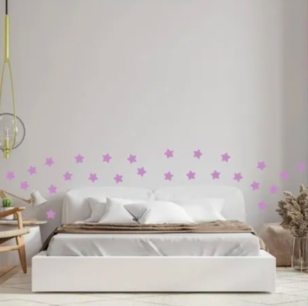

* [**Buró minimalista**](https://articulo.mercadolibre.com.mx/MLM-618998554-marquise-consola-estilo-moderno-color-morado-y-madera-_JM#position=51&search_layout=grid&type=item&tracking_id=e553b497-02d2-48a4-9581-6cfa7c469316).

En los detalles se encuentra la grandeza del interiorismo, y la combinación de Very Peri con madera barnizada natural se ve increíble, además, ¡tiene 30% de descuento!

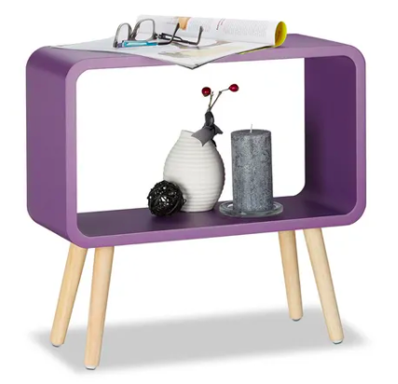

* [**Cobertor**](https://articulo.mercadolibre.com.mx/MLM-1302474723-cobertor-pelo-alto-king-size-concord-_JM?searchVariation=173561612256#searchVariation=173561612256&position=1&search_layout=stack&type=item&tracking_id=70366d0a-8e9f-44a4-a28a-e22e9ed7a2dd)

Para vestir tu cama y las noches, además de estar suavecita y acurrucarte con estos fríos. El envío es gratis a todo el país.

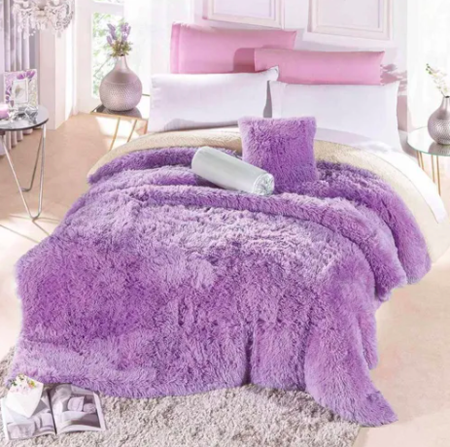

* [**Cocina**](https://articulo.mercadolibre.com.mx/MLM-894339115-cocina-integral-morada-mod-okayama-para-estufa-360m-_JM?searchVariation=79306030779#searchVariation=79306030779&position=14&search_layout=grid&type=item&tracking_id=691f9e40-d9f1-4e63-94c4-7069eacb274f)

Renueva por completo tu cocina, a tu medida y gusto, pero con el color del año, ¡no necesitas más!

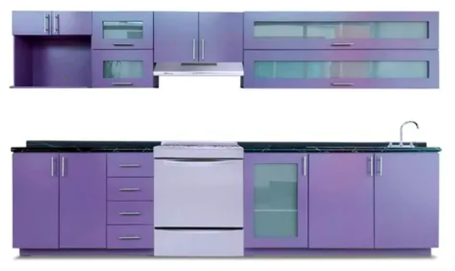

* [**Juego de copas de cristal cortado**](https://articulo.mercadolibre.com.mx/MLM-875730969-juego-de-6-copas-stella-cristal-cortado-varios-colores-_JM?searchVariation=76345754290#searchVariation=76345754290&position=3&search_layout=stack&type=item&tracking_id=6ff0f521-5d84-45c1-b928-5dc55fef79e5)

Para deleitar a tu familia con una buena cena decorada con el color del año; este artículo está dentro de los más vendidos en copas.

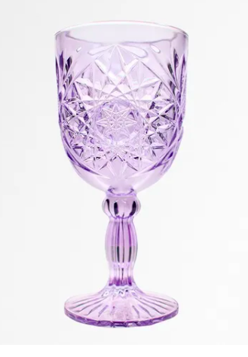

* [**Silla para tu comedor**](https://articulo.mercadolibre.com.mx/MLM-941807226-silla-shell-para-comedor-_JM?searchVariation=90180156903#searchVariation=90180156903&position=17&search_layout=grid&type=item&tracking_id=b16a7825-8fec-40e6-979a-4eeb06d61544).

Definitivamente es un artículo que vale la pena tener en tu mesa; combínalo con blancos o tonalidades de morado para darle contraste a tu comedor.

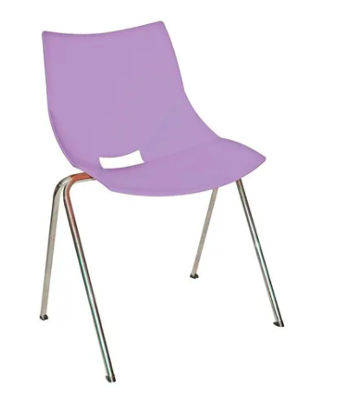

# [**Lámpara de mesa con luz de acentuación**](https://articulo.mercadolibre.com.mx/MLM-950549453-philips-hue-bloom-lampara-de-mesa-con-luz-de-acentuacion-_JM?searchVariation=92198861222#searchVariation=92198861222&position=13&search_layout=grid&type=item&tracking_id=3b9d0516-2f7b-4352-b498-f713ab283424)

# Para cualquier rincón sin tener que pintar tus paredes. Enciende, apaga, atenúa y elige alguna de las escenas preestablecidas desde tu teléfono. Aprovecha que tiene el 30% de descuento.

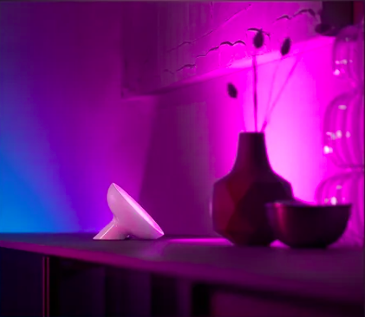

* [**Cojín tipo nudo celta**](https://articulo.mercadolibre.com.mx/MLM-687192965-cojin-nudo-celta-personalizado-_JM?searchVariation=83792235455#searchVariation=83792235455&position=21&search_layout=stack&type=item&tracking_id=9928a0cc-aceb-495c-a81e-33eed47bb2bf)

Una sala *cozy* y relajada es todo lo que necesitas para una tarde, este es suave y con un diseño original que ningún otro cojín te dará. ¡Está hecho a mano por artesanas mexicanas!

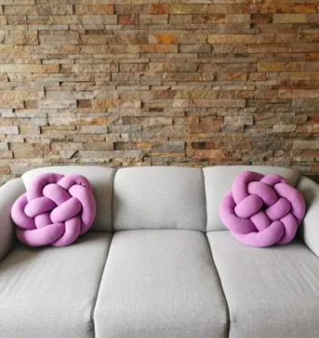

* [**Macetas de cerámica**](https://articulo.mercadolibre.com.mx/MLM-1365071991-macetas-de-ceramica-con-base-de-madera-juego-de-3-_JM?searchVariation=174092291621#searchVariation=174092291621&position=3&search_layout=grid&type=item&tracking_id=76d5bd53-2663-49ce-a6b6-319ba5aaa5a5)

Está demostrado que las plantas brindan confort y alegría a los espacios, además de purificar el aire de forma natural. Recuerda que tienes garantía de compra protegida.

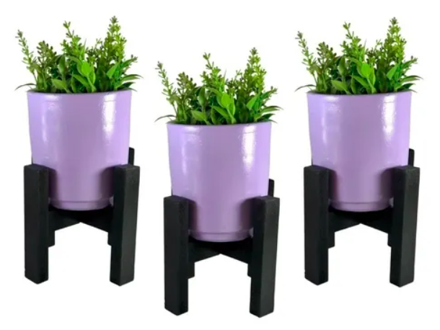

* [**Cortinas**](https://articulo.mercadolibre.com.mx/MLM-1355129926-juego-cortinas-bela-lisas-2mx-280-incluye-transparente-_JM?searchVariation=174008802196#searchVariation=174008802196&position=38&search_layout=grid&type=item&tracking_id=eb7c67a8-ca33-4923-8933-894a8eb448ab)

Son un elemento que puede hacer la diferencia y que se ha subestimado, así que no dudes en sumarte a la temporalidad del color hasta en las ventanas. Llegan gratis hasta tu casa.

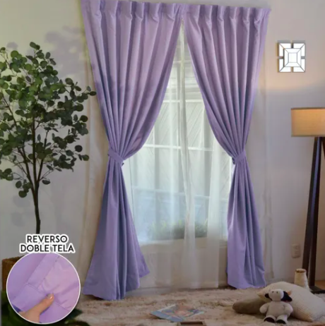

* [**Cama para mascotas antiestrés**](https://articulo.mercadolibre.com.mx/MLM-891968764-cama-de-mascota-antiestress-comoda-calida-lavable-mediana-_JM?searchVariation=78930048065#searchVariation=78930048065&position=2&search_layout=grid&type=item&tracking_id=0edd8cbb-f6af-498c-b5e2-d576084357bb).

Que si bien no es decorativa, anda por ahí rondando en cada recámara y pasillo; michis y lomitos también se visten a la moda, ¡cómo no!



* [**Silla con soporte lumbar y**](https://www.mercadolibre.com.mx/silla-de-escritorio-home-make-carnation-morada-con-tapizado-de-mesh/p/MLM16056779#searchVariation=MLM16056779&position=1&search_layout=grid&type=product&tracking_id=b3f66eb2-8204-4eac-9fc9-3d441f704ebb) [**set de repisa y escritorio**](https://articulo.mercadolibre.com.mx/MLM-794126983-set-de-repisa-y-escritorio-mesa-colores-pastel-envio-gratis-_JM?searchVariation=63782195512#searchVariation=63782195512&position=20&search_layout=grid&type=item&tracking_id=293b8ea9-8857-4575-a49f-bf1b8ae8e38c)

Ambos llegan rapidísimo a tu casa y son los complementos ideales para el trabajo desde casa o aquellos cursos que vas a iniciar este 2022. Ambos envíos son gratuitos.

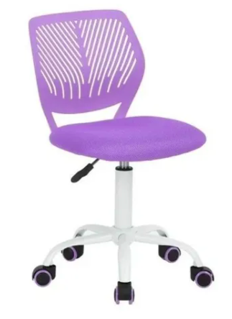 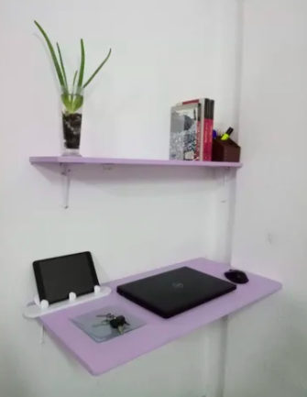

En Mercado Libre podrás encontrar más de 25 mil artículos de todas las categorías con este Pantone, ya sea para decorar tu hogar, vestirte o llevar tus accesorios favoritos en este color; todas las compras a partir de 299 pesos cuentan con envío gratis, garantía de compra protegida y miles de productos llegan a cualquier estado de la república mexicana hasta en 24 horas gracias a *Full*.

**Sobre Mercado Libre**

Fundada en 1999, Mercado Libre es la compañía de tecnología líder en comercio electrónico de América Latina. A través de sus plataformas Mercado Libre, Mercado Pago y Mercado Envios, ofrece soluciones para que individuos y empresas puedan comprar, vender, anunciar, enviar y pagar por bienes y servicios por internet.

Mercado Libre brinda servicio a millones de usuarios y crea un mercado online para la negociación de una amplia variedad de bienes y servicios de una forma fácil, segura y eficiente. El sitio está entre los 50 sitios con mayores visitas del mundo en términos de páginas vistas y es la plataforma de consumo masivo con mayor cantidad de visitantes únicos en los países más importantes en donde opera, según se desprende de métricas provistas por comScore Networks. La Compañía cotiza sus acciones en el Nasdaq (NASDAQ: MELI) desde su oferta pública inicial en el año 2007 y es una de los mejores lugares para trabajar en el mundo según ranking GPTW.